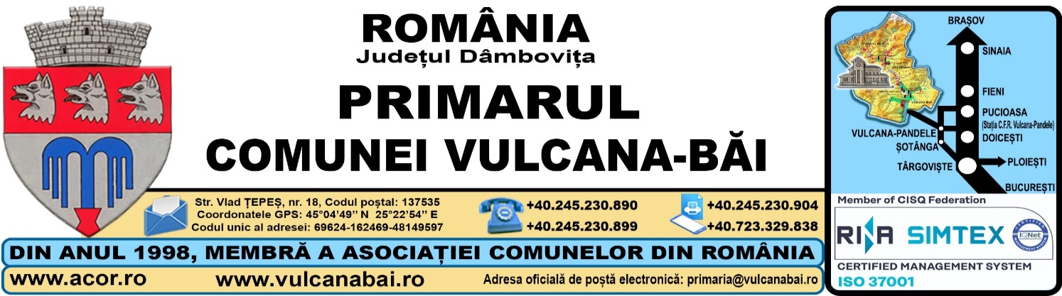
Nr. 1512 din 21 martie 2024

RAPORT
al compartimentului de resort din cadrul aparatului de specialitate al primarului comunei la proiectul de hotărâre privind acceptarea ofertei de donație a imobilului-construcții, situat pe raza comunei Vulcana-Băi, având număr cadastral și cartea funciară nr. 2806-C1 și C2, donator Societatea DUOSAT TRADING SERVICE SRL

Analizând temeiurile juridice, respectiv prevederile:
a) art. 1 alin. (2), art. 3, art. 89-art. 92, art. 95 alin. (2), art. 96, art. 98, art. 105 alin. (1), art. 106 alin. (1) și alin. (2), art. 129 alin. (1) alin. (2) lit. c) combinat cu alin. (6) lit. b), art. 197 alin.(1), (2), (4) și (5), art. 198 alin. (1), art. 199 alin. (1) și (2), art. 240, art. 243 alin.(1) lit. a) și art. 291 din Ordonanța de urgență a Guvernului nr. 57/2019 privind Codul administrativ, cu modificările și completările ulterioare;
b) Hotărârii Consiliului Local nr. 48 din 30 septembrie 2020 privind aprobarea Regulamentului cuprinzând măsurile metodologice, organizatorice, termenele și circulația proiectelor de hotărâre cu caracter normativ care se supun adoptării Consiliului local al Comunei VULCANA-BĂI;

Ținând seama de cererea/ofertei nr. 1428 din 19 martie 2024 a Societății DUOSAT TRADING SERVICE SRL având ca obiect intenția de donație a imobilului-construcții, intabulate în cartea funciară nr. 2806 Vulcana-Băi.
Se aprobă acceptarea ofertei de donație, având ca obiect imobilul-construcții, cu numărul cadastral și numărul de carte funciară 2806-C1 și C2, în suprafață de 80 m2, situat în comuna Vulcana-Băi, satul Vulcana-Băi, intrarea Noroaia, nr. 2, proprietatea Societății DUOSAT TRADING SERVICE SRL.
Consider necesar, oportun și legal proiectul de hotărâre privind acceptarea ofertei de donație a imobilului-construcții, situat pe raza comunei Vulcana-Băi, având număr cadastral și cartea funciară nr. 2806-C1 și C2, donator Societatea DUOSAT TRADING SERVICE SRL.

Data: Întocmit:
Inspector

21 martie 2024
Alexandru NEGULESCU

